不要逼阿爷再出手

原姿晴 [有理儿有面](javascript:void(0);)

**有理儿有面**

微信号 youli-youmian

功能介绍 你说是不是

2020-06-25[原文](https://mp.weixin.qq.com/s?__biz=Mzg3MjEyMTYyNg==&mid=2247504150&idx=2&sn=55dd3d359efabe94643077bcac80a412&chksm=cef68563f9810c7500cdccbf85b42623bd73bf8ac2d8d6bfeec807921a2531d4c94391f56cf4&scene=27#wechat_redirect&cpage=70) 发表于

收录于合集



本文作者：香港资深传媒人 ﻿原姿晴



**全文共1233字，1张图，预计阅读时间为4分钟。**

**文章首发于“有理儿有面”（youli-youmian），欢迎大家在朋友圈和微信群转发。**

**公众号及其他平台转载请在后台留言。**



▼

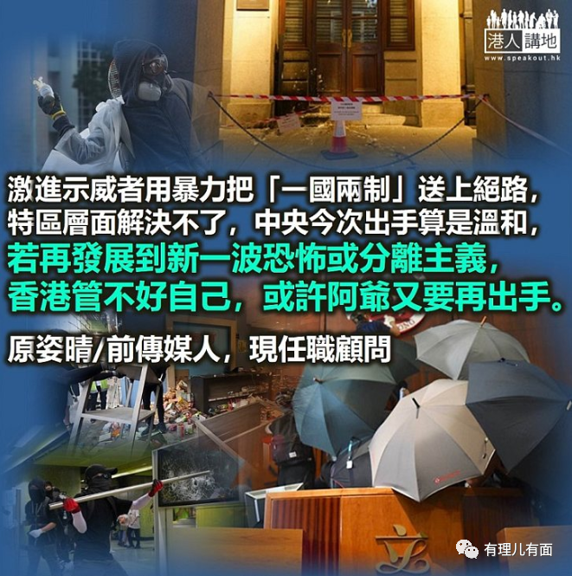

“港区国安法”一出，市面的确平静了不少。近日与政圈、传媒朋友聚头，话题都是在“估”条例有什么法宝，有些人希望可以“辣”些，以震慑“港独”仔；有些人希望点到即止；还有终日指指点点的反对派，批评“中央直送”没有咨询是不尊重“一国两制”、又说担心法官由特首委派令特首“大晒”；又话忧虑人大随时会改追溯期云云。政坛高人就笑说，谁埋怨中央没有尊重“两制”，谁就得先反省为何23 年以来没用好“两制”的优势自行立法？为何要逼阿爷出手呢？

政坛高人说今次阿爷从北京“直送”国安法到香港，并不为过。回看自去年六月以来，香港的警察屡次受到暴徒用汽油弹袭击，连家人也受尽恐吓威胁，持不同意见者或内地人遭到暴力对待，受重伤甚至死亡。银行、商铺、餐厅以至警察总部和终审法院被打砸、縦火。去年7 月1 日暴徒冲击立法会，维修费高达5,000 万港元；铁路屡遭破坏，不但危害公众安全，还损失逾6 亿港元；中大及理大先后被暴徒占据，成为汽油弹“兵工厂”，总共用了逾8000 多枚汽油弹对付警方，遭破坏的校园维修费用也高达7 亿港元。还有示威者高举英、美国旗和香港独立旗帜穿街过巷，在在挑衅北京，激进示威者口说守护“一国两制”，实际上以极端及暴力手段把“一国两制”送上绝路。但中央还是忍了下去，容让特区政府以本地的执法和司法制度自行处理乱局。但是一年下来，大家意识到特区政府的法律工具确实未必能处理这些极端情况。

**新法律工具 助特区处理国安案**

政坛高人指出，现时香港的法律工具，未必能够处理到“港独”、本土恐怖主义、颠覆国家等问题，中央今次出手其实算是非常温和，按照现存已公开的框架，可概括分为大小二环，大环主要是牵涉香港本土的国安案件，一般由特区按最新国安条例及执行机制自行处理。小环就是少部分不涉香港元素但关乎国家层面的国安案件，即是地方层面解决不了的、要所谓“国家队”对“国家队”的案件，则交由中央处理。

大律师公会副会长叶巧琦“坦率”承认：“大家都系估啫，忧虑慨始终会忧虑”，其实就算“港区国安法”正式通过了，相信总有人会继续从中挑骨头，什么追溯期、 “被送中”云云，无论是庸人自扰抑或是故意煽风点火、挑动矛盾，但倘若发展到再次引发新一波极端恐怖主义或分离主义的暴乱，又或者某些政客与外国勾结的案情特别严重等，如果香港仍然自己管不好，届时或许又会“成功争取”阿爷再次出手，以更严厉的条例化解威胁。

**尽快立23 条 中央毋须再出手**

揽炒派政客与如李柱铭、郭荣铿、杨岳桥等近日忽然转軚，表示宁愿要《基本法》23 条立法，都不要“港区国安法”；其实，他们与其天天在说忧虑国安法和人大会这样那样，不如坐言起行，立即推动23 条立法，就算他日发生什么，就不用阿爷亲自再出手喇！

原文转载自《星岛日报》2020 年6 月25 日

原图：中通社

本文转自“港人讲地”





**关注公众号：**

**有理儿有面**

**理   性｜   揭   秘｜   探   讨**







### 精选留言

用户设置不下载评论